**Hướng dẫn sử dụng project Game Catching Eggs**

Mục lục

**1.** **Hướng dẫn chơi game:** 2

**1.1.** **Bắt đầu trò chơi:** 2

**1.2.** **Cách chơi:** 2

**1.3.** **Kết thúc ván chơi:** 3

**2.** **Hướng dẫn sử dụng project** 5

**2.1.** **C++** 5

**2.1.1.** **Phần mền phát triển và môi trường chạy** 5

**2.1.2.** **Cấu trúc mã nguồn phát triển:** 5

**2.1.3.** **Các file tự xây dựng trong project** 6

**2.2.** **Android** 6

**2.2.1.** **Phần mền phát triển và môi trường chạy** 6

**2.2.2.** **Cấu trúc mã nguồn phát triển** 6

**2.2.3.** **Các file tự xây dựng trong project** 6

1. **Hướng dẫn chơi game:**
   1. **Bắt đầu trò chơi:**

Khi mới vào game người chơi sẽ thấy được giao diện của game, và dòng chữ “Click to start game” nhấy nháy để báo người chơi click vào màn hình hoặc bấm phím cách (space) để bắt đầu trò chơi 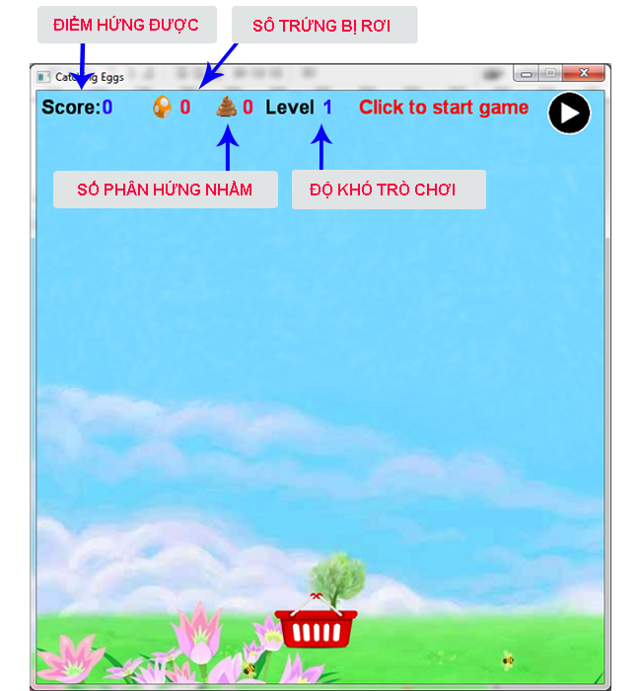

* 1. **Cách chơi:**

Cách chơi: Ngươi chơi di chuyển chuột qua lại hoặc chọn nút sang trái, phải để di chuyển rổ hứng trứng từ các con vật sinh ra. Để rơi 3 quả trứng trở lên hoặc hứng nhầm phân động vật sinh ra sẽ kết thúc ván chơi.

* Các động vật di chuyển trong vùng như hình vẽ dưới.
* Đang chơi ngươi chơi có thể chọn vào nút tạm dừng để tạm dừng trò chơi. Chọn lại nút continue để tiếp tục
* Thời gian sinh trứng hoặc phân của mỗi con vật là 5S
* Mỗi lần hứng thêm được 20 quả thì độ khó tăng lên 1 bậc (tốc độ trứng và phân rơi nhanh hơn)
* Cùng 1 số chức năng khác như yêu cầu

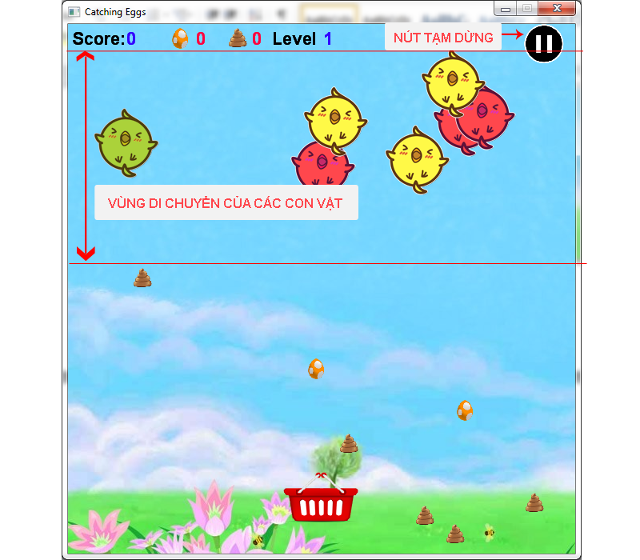

* 1. **Kết thúc ván chơi:**

Khi kết thúc sẽ hiển thị thông số điểm của người chơi. Để chơi lại người chơi click chuột vào màn hình game hoặc bấm phím cách (Space)

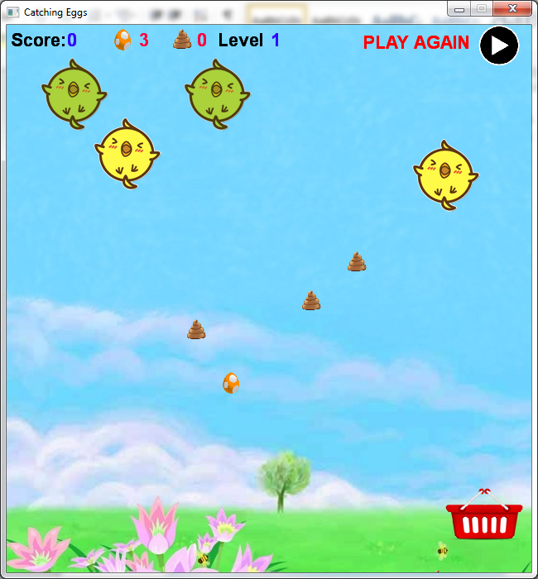

1. 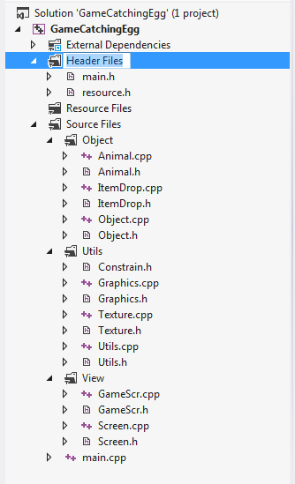**Hướng dẫn sử dụng project**
   1. **C++**
      1. **Phần mền phát triển và môi trường chạy**

* IDE phát triển: Visual Studio 2012
* Framework: DirectX
* Ngôn ngữ phát triển: C++
* Môi trường chạy: Window OS
  + 1. **Cấu trúc mã nguồn project**

Mã nguồn Project được chia thành 3 phần chính:

* Gói Object: Chứa các đối tượng được định nghĩa:
  + Object: lớp định nghĩa đối tượng cơ bản, chứa các thông tin như tọa độ x, y, tốc độ chạy, ảnh của đối tượng
  + ItemDrop: lớp được định nghĩa cho các loại vật rơi như trứng hoặc phân sinh ra của các loại động vật (gà, vịt, ngan). Được kế thừa từ Object
  + Animal: lớp định nghĩa cho các loại động vật như Gà, Vịt, Ngan. Được kế thừa từ lớp Object



* Gói Utils: Chứa các lớp cấu hình (Constrain), lớp load ảnh (Texture), lớp vẽ cơ bản của hệ thống (Graphics), và lớp khai báo các hàm thư viện dùng chung (Utils)



* Gói View: Chứa các lớp giao diện người dùng thao tác:
  + Screen: Lớp định nghĩa các biến và phương thức cơ bản cho các lớp sau sử dụng
  + GameScr: Lớp định nghĩa màn hình chơi game của người dùng. Được kế thừa từ Screen.

Trong lớp này, sẽ xử lý các hành động của người chơi tác động vào game, xử lý và vẽ lên cho người dùng thấy.

* File Main: Khi chương trình được khởi động sẽ chạy vào file này đầu tiên. Ở đây sẽ xử lý các cấu hình giao diện chung của game (như kích thước màn hình, cấu hình các nút chức năng như thu nhỏ, đóng…). Sau khi cấu hình chung của game được thiết lập, sẽ gọi tới các lớp màn hình trong Screen xử lý. (tùy từng trường hợp để ta gọi tới lớp nào trong gói Screen)
  + 1. **Các file tự xây dựng trong project**

Các file Main, Graphic, Texture tham khảo và có chỉnh sửa lại từ project mẫu trong bộ mã nguồn mẫu DirectX

Các file còn lại đều được xây dựng từ đầu

* 1. **Android**
     1. **Phần mền phát triển và môi trường chạy**
* IDE phát triển: Eclipse
* Framework: Không sử dụng
* Ngôn ngữ phát triển: Java
* Môi trường chạy: Android OS
  + 1. **Cấu trúc mã nguồn project**

Tương tự như ở C++, tuy nhiên bên này có thêm bộ framework tự bản thân xây dựng với tác dụng thao tác với các hàm sâu hệ thống như xử lý đồ họa, âm thanh…

* + 1. **Các file tự xây dựng trong project**

Được xây dựng từ đầu, không sử dụng framework ngoài. Bộ framework là tự xây dựng và có tham khảm một số mã nguồn từ trên mạng